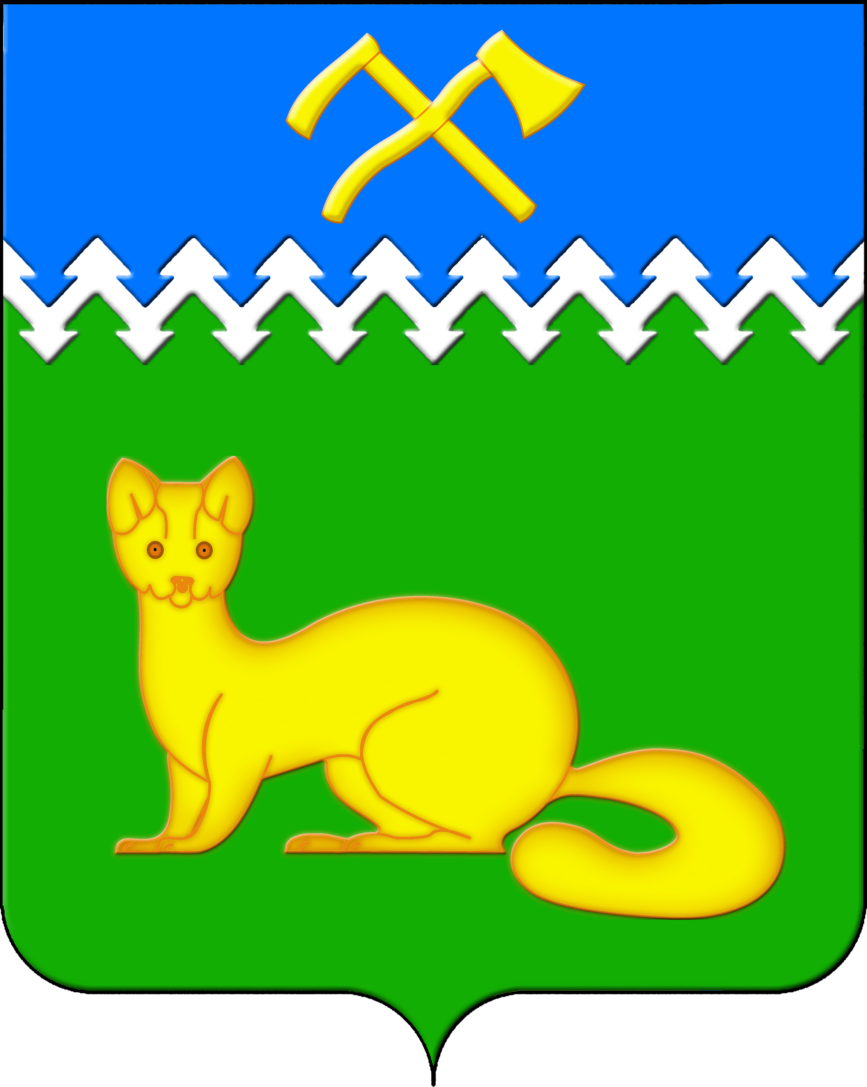

АДМИНИСТРАЦИЯ БОГУЧАНСКОГО СЕЛЬСОВЕТА

БОГУЧАНСКОГО РАЙОНА

КРАСНОЯРСКОГО КРАЯ

П О С Т А Н О В Л Е Н И Е

25.02.2025 с. Богучаны № 38 - п

О присвоении адреса объектам

недвижимости в с. Богучаны ул. Аэровокзальная

В целях внесения недостающих сведений в Федеральную информационную адресную систему об объектах недвижимости и упорядочения адресного хозяйства на территории муниципального образования Богучанский сельсовет, руководствуясь пп. 21 п. 1. ст. 14 Федерального закона от 06.10.2003 № 131-ФЗ «Об общих принципах организации местного самоуправления в Российской Федерации», требованиями, установленными Постановлением Правительства РФ от 19.11.2014 № 1221 «Об утверждении Правил присвоения, изменения и аннулирования адресов» и Уставом Богучанского сельсовета,

П О С Т А Н О В Л Я Ю:

1. Земельному участку с кадастровым номером 24:07:1201002:3089, ранее имевшему адрес: Красноярский край, Богучанский район, с. Богучаны, ул. Аэровокзальная, 20-1, присвоить следующий адрес:

- Российская Федерация, Красноярский край, муниципальный район Богучанский, сельское поселение Богучанский сельсовет, село Богучаны, улица Аэровокзальная, земельный участок 20/1;

2. Земельному участку с кадастровым номером 24:07:1201003:2463, ранее имевшему адрес: Красноярский край, Богучанский район, с. Богучаны, ул. Аэровокзальная, 93-1, присвоить следующий адрес:

- Российская Федерация, Красноярский край, муниципальный район Богучанский, сельское поселение Богучанский сельсовет, село Богучаны, улица Аэровокзальная, земельный участок 93/1;

3. Земельному участку с кадастровым номером 24:07:1201003:2468, ранее имевшему адрес: Красноярский край, Богучанский район, с. Богучаны, ул. Аэровокзальная, 91-2, присвоить следующий адрес:

- Российская Федерация, Красноярский край, муниципальный район Богучанский, сельское поселение Богучанский сельсовет, село Богучаны, улица Аэровокзальная, земельный участок 91/2;

4. Земельному участку с кадастровым номером 24:07:1201003:928 ранее имевшему адрес: Красноярский край, Богучанский район, с. Богучаны, ул. Аэровокзальная, 86-2, присвоить следующий адрес:

- Российская Федерация, Красноярский край, муниципальный район Богучанский, сельское поселение Богучанский сельсовет, село Богучаны, улица Аэровокзальная, земельный участок 86/2;

5. Земельному участку с кадастровым номером 24:07:1201002:186, ранее имевшему адрес: Красноярский край, Богучанский район, с. Богучаны, ул. Аэровокзальная, д. 11, присвоить следующий адрес:

- Российская Федерация, Красноярский край, муниципальный район Богучанский, сельское поселение Богучанский сельсовет, село Богучаны, улица Аэровокзальная, земельный участок 11;

6. Земельному участку с кадастровым номером 24:07:1201002:500, ранее имевшему адрес: Красноярский край, р-н Богучанский, с. Богучаны, ул. Аэровокзальная, дом 1, присвоить следующий адрес:

- Российская Федерация, Красноярский край, муниципальный район Богучанский, сельское поселение Богучанский сельсовет, село Богучаны, улица Авиаторов, земельный участок 1;

7. Земельному участку с кадастровым номером 24:07:1201002:469, ранее имевшему адрес: Красноярский край, р-н Богучанский, с. Богучаны, ул. Аэровокзальная, дом 39, присвоить следующий адрес:

- Российская Федерация, Красноярский край, муниципальный район Богучанский, сельское поселение Богучанский сельсовет, село Богучаны, улица Аэровокзальная, земельный участок 39;

8. Земельному участку с кадастровым номером 24:07:1201002:32, ранее имевшему адрес: Красноярский край, р-н Богучанский, с. Богучаны, ул. Аэровокзальная, д. 3, присвоить следующий адрес:

- Российская Федерация, Красноярский край, муниципальный район Богучанский, сельское поселение Богучанский сельсовет, село Богучаны, улица Аэровокзальная, земельный участок 3;

9. Земельному участку с кадастровым номером 24:07:1201002:232, ранее имевшему адрес: Красноярский край, р-н Богучанский, с. Богучаны, ул. Аэровокзальная, д. 63, присвоить следующий адрес:

- Российская Федерация, Красноярский край, муниципальный район Богучанский, сельское поселение Богучанский сельсовет, село Богучаны, улица Аэровокзальная, земельный участок 63;

10. Земельному участку с кадастровым номером 24:07:1201002:12, ранее имевшему адрес: Красноярский край, р-н Богучанский, с. Богучаны, ул. Аэровокзальная, дом 56, присвоить следующий адрес:

- Российская Федерация, Красноярский край, муниципальный район Богучанский, сельское поселение Богучанский сельсовет, село Богучаны, улица Аэровокзальная, земельный участок 56;

11. Земельному участку с кадастровым номером 24:07:1201003:426, ранее имевшему адрес: Красноярский край, Богучанский район, с. Богучаны, ул. Аэровокзальная, 107 «А», присвоить следующий адрес:

- Российская Федерация, Красноярский край, муниципальный район Богучанский, сельское поселение Богучанский сельсовет, село Богучаны, улица Аэровокзальная, земельный участок 107А;

12. Земельному участку с кадастровым номером 24:07:1201002:1389, ранее имевшему адрес: Красноярский край, Богучанский район, с. Богучаны, ул. Аэровокзальная, 16, присвоить следующий адрес:

- Российская Федерация, Красноярский край, муниципальный район Богучанский, сельское поселение Богучанский сельсовет, село Богучаны, улица Аэровокзальная, земельный участок 16;

13. Земельному участку с кадастровым номером 24:07:1201002:269, ранее имевшему адрес: Красноярский край, Богучанский район, с. Богучаны, ул. Аэровокзальная, 21, присвоить следующий адрес:

- Российская Федерация, Красноярский край, муниципальный район Богучанский, сельское поселение Богучанский сельсовет, село Богучаны, улица Аэровокзальная, земельный участок 21;

14. Земельному участку с кадастровым номером 24:07:1201002:404, ранее имевшему адрес: Красноярский край, Богучанский район, с. Богучаны, ул. Аэровокзальная, 32, присвоить следующий адрес:

- Российская Федерация, Красноярский край, муниципальный район Богучанский, сельское поселение Богучанский сельсовет, село Богучаны, улица Аэровокзальная, земельный участок 32;

15. Земельному участку с кадастровым номером 24:07:1201002:3038, ранее имевшему адрес: Красноярский край, Богучанский район, с. Богучаны, ул. Аэровокзальная, 40, присвоить следующий адрес:

- Российская Федерация, Красноярский край, муниципальный район Богучанский, сельское поселение Богучанский сельсовет, село Богучаны, улица Аэровокзальная, земельный участок 40;

16. Земельному участку с кадастровым номером 24:07:1201002:1106, ранее имевшему адрес: Красноярский край, Богучанский район, с. Богучаны, ул. Аэровокзальная, 41, присвоить следующий адрес:

- Российская Федерация, Красноярский край, муниципальный район Богучанский, сельское поселение Богучанский сельсовет, село Богучаны, улица Аэровокзальная, земельный участок 41;

17. Земельному участку с кадастровым номером 24:07:1201002:2986, ранее имевшему адрес: Красноярский край, Богучанский район, с. Богучаны, ул. Аэровокзальная, 42, присвоить следующий адрес:

- Российская Федерация, Красноярский край, муниципальный район Богучанский, сельское поселение Богучанский сельсовет, село Богучаны, улица Аэровокзальная, земельный участок 42;

18. Земельному участку с кадастровым номером 24:07:1201002:1068, ранее имевшему адрес: Красноярский край, Богучанский район, с. Богучаны, ул. Аэровокзальная, 45, присвоить следующий адрес:

- Российская Федерация, Красноярский край, муниципальный район Богучанский, сельское поселение Богучанский сельсовет, село Богучаны, улица Аэровокзальная, земельный участок 45;

19. Земельному участку с кадастровым номером 24:07:1201002:4633, ранее имевшему адрес: Красноярский край, Богучанский район, с. Богучаны, ул. Аэровокзальная, 5, присвоить следующий адрес:

- Российская Федерация, Красноярский край, муниципальный район Богучанский, сельское поселение Богучанский сельсовет, село Богучаны, улица Аэровокзальная, земельный участок 5;

20. Земельному участку с кадастровым номером 24:07:1201002:2884, ранее имевшему адрес: Красноярский край, Богучанский район, с. Богучаны, ул. Аэровокзальная, 51, присвоить следующий адрес:

- Российская Федерация, Красноярский край, муниципальный район Богучанский, сельское поселение Богучанский сельсовет, село Богучаны, улица Аэровокзальная, земельный участок 51;

21. Земельному участку с кадастровым номером 24:07:1201002:3036, ранее имевшему адрес: Красноярский край, Богучанский район, с. Богучаны, ул. Аэровокзальная, 52, присвоить следующий адрес:

- Российская Федерация, Красноярский край, муниципальный район Богучанский, сельское поселение Богучанский сельсовет, село Богучаны, улица Аэровокзальная, земельный участок 52;

22. Земельному участку с кадастровым номером 24:07:1201002:2826, ранее имевшему адрес: Красноярский край, Богучанский район, с. Богучаны, ул. Аэровокзальная, 54, присвоить следующий адрес:

- Российская Федерация, Красноярский край, муниципальный район Богучанский, сельское поселение Богучанский сельсовет, село Богучаны, улица Аэровокзальная, земельный участок 54;

23. Земельному участку с кадастровым номером 24:07:1201002:3062, ранее имевшему адрес: Красноярский край, Богучанский район, с. Богучаны, ул. Аэровокзальная, 58, присвоить следующий адрес:

- Российская Федерация, Красноярский край, муниципальный район Богучанский, сельское поселение Богучанский сельсовет, село Богучаны, улица Аэровокзальная, земельный участок 58;

24. Земельному участку с кадастровым номером 24:07:1201002:1392, ранее имевшему адрес: Красноярский край, Богучанский район, с. Богучаны, ул. Аэровокзальная, 64, присвоить следующий адрес:

- Российская Федерация, Красноярский край, муниципальный район Богучанский, сельское поселение Богучанский сельсовет, село Богучаны, улица Аэровокзальная, земельный участок 64;

25. Земельному участку с кадастровым номером 24:07:1201002:1393, ранее имевшему адрес: Красноярский край, Богучанский район, с. Богучаны, ул. Аэровокзальная, 64 «А», присвоить следующий адрес:

- Российская Федерация, Красноярский край, муниципальный район Богучанский, сельское поселение Богучанский сельсовет, село Богучаны, улица Аэровокзальная, земельный участок 64А;

26. Земельному участку с кадастровым номером 24:07:1201002:2893, ранее имевшему адрес: Красноярский край, Богучанский район, с. Богучаны, ул. Аэровокзальная, 65, присвоить следующий адрес:

- Российская Федерация, Красноярский край, муниципальный район Богучанский, сельское поселение Богучанский сельсовет, село Богучаны, улица Аэровокзальная, земельный участок 65;

27. Земельному участку с кадастровым номером 24:07:1201002:4616, ранее имевшему адрес: Красноярский край, Богучанский район, с. Богучаны, ул. Аэровокзальная, 67, присвоить следующий адрес:

- Российская Федерация, Красноярский край, муниципальный район Богучанский, сельское поселение Богучанский сельсовет, село Богучаны, улица Аэровокзальная, земельный участок 67;

28. Земельному участку с кадастровым номером 24:07:1201003:288, ранее имевшему адрес: Красноярский край, Богучанский район, с. Богучаны, ул. Аэровокзальная, 71, кв. 3, присвоить следующий адрес:

- Российская Федерация, Красноярский край, муниципальный район Богучанский, сельское поселение Богучанский сельсовет, село Богучаны, улица Аэровокзальная, земельный участок 71/3;

29. Земельному участку с кадастровым номером 24:07:1201003:882, ранее имевшему адрес: Красноярский край, Богучанский район, с. Богучаны, ул. Аэровокзальная, 74, присвоить следующий адрес:

- Российская Федерация, Красноярский край, муниципальный район Богучанский, сельское поселение Богучанский сельсовет, село Богучаны, улица Аэровокзальная, земельный участок 74;

30. Земельному участку с кадастровым номером 24:07:1201003:23, ранее имевшему адрес: Красноярский край, Богучанский район, с. Богучаны, ул. Аэровокзальная, 80а, присвоить следующий адрес:

- Российская Федерация, Красноярский край, муниципальный район Богучанский, сельское поселение Богучанский сельсовет, село Богучаны, улица Аэровокзальная, земельный участок 80а;

31. Земельному участку с кадастровым номером 24:07:1201002:1103, ранее имевшему адрес: Красноярский край, Богучанский район, с. Богучаны, ул. Аэровокзальная, 9, присвоить следующий адрес:

- Российская Федерация, Красноярский край, муниципальный район Богучанский, сельское поселение Богучанский сельсовет, село Богучаны, улица Аэровокзальная, земельный участок 9;

32. Земельному участку с кадастровым номером 24:07:1201003:937, ранее имевшему адрес: Красноярский край, Богучанский район, с. Богучаны, ул. Аэровокзальная, 95, присвоить следующий адрес:

- Российская Федерация, Красноярский край, муниципальный район Богучанский, сельское поселение Богучанский сельсовет, село Богучаны, улица Аэровокзальная, земельный участок 95;

33. Земельному участку с кадастровым номером 24:07:1201002:326, ранее имевшему адрес: Красноярский край, Богучанский район, с. Богучаны, ул. Аэровокзальная, д. 30, кв 5, присвоить следующий адрес:

- Российская Федерация, Красноярский край, муниципальный район Богучанский, сельское поселение Богучанский сельсовет, село Богучаны, улица Аэровокзальная, земельный участок 30/5;

34. Земельному участку с кадастровым номером 24:07:1201002:293, ранее имевшему адрес: Красноярский край, Богучанский район, с. Богучаны, ул. Аэровокзальная, д. 70, присвоить следующий адрес:

- Российская Федерация, Красноярский край, муниципальный район Богучанский, сельское поселение Богучанский сельсовет, село Богучаны, улица Аэровокзальная, земельный участок 70;

35. Земельному участку с кадастровым номером 24:07:1201003:415, ранее имевшему адрес: Красноярский край, Богучанский район, с. Богучаны, ул. Аэровокзальная, дом 91-1, присвоить следующий адрес:

- Российская Федерация, Красноярский край, муниципальный район Богучанский, сельское поселение Богучанский сельсовет, село Богучаны, улица Аэровокзальная, земельный участок 91/1;

36. Земельному участку с кадастровым номером 24:07:1201003:2715, ранее имевшему адрес: Красноярский край, Богучанский район, с. Богучаны, ул. Аэровокзальная, 78, присвоить следующий адрес:

- Российская Федерация, Красноярский край, муниципальный район Богучанский, сельское поселение Богучанский сельсовет, село Богучаны, улица Аэровокзальная, земельный участок 78;

37. Земельному участку с кадастровым номером 24:07:1201002:2907, ранее имевшему адрес: Красноярский край, Богучанский район, с. Богучаны, ул. Аэровокзальная, 44, присвоить следующий адрес:

- Российская Федерация, Красноярский край, муниципальный район Богучанский, сельское поселение Богучанский сельсовет, село Богучаны, улица Аэровокзальная, земельный участок 44;

38. Земельному участку с кадастровым номером 24:07:1201002:71, ранее имевшему адрес: Красноярский край, Богучанский р-н, с. Богучаны, ул. Аэровокзальная, д. 48, присвоить следующий адрес:

- Российская Федерация, Красноярский край, муниципальный район Богучанский, сельское поселение Богучанский сельсовет, село Богучаны, улица Аэровокзальная, земельный участок 48;

39. Земельному участку с кадастровым номером 24:07:1201003:180, ранее имевшему адрес: Красноярский край, р-н Богучанский, с. Богучаны, ул. Аэровокзальная, 100-3, присвоить следующий адрес:

- Российская Федерация, Красноярский край, муниципальный район Богучанский, сельское поселение Богучанский сельсовет, село Богучаны, улица Аэровокзальная, земельный участок 100/3.

40. Отделу ОЖТ администрации Богучанского сельсовета разместить вышеуказанные сведения о присвоении адреса и кадастровых номерах объектов недвижимости в Государственном адресном реестре.

41. Контроль за исполнением данного постановления возложить на заместителя Главы администрации Богучанского сельсовета В.П. Каликайтис.

42. Постановление вступает в силу со дня подписания.

Глава Богучанского сельсовета Л.В. Шмелёва